Mercredi 15 avril
*Vocabulaire : 10 min
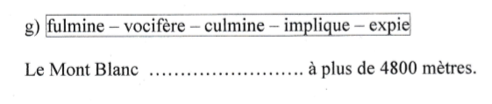
*Calcul : Entrainement sur calcul@tice : Complément d’un décimal à un entier : Boule et boule et le Complément.

https://calculatice.ac-lille.fr 20 min

*Mesures : Réponds bien à toutes les questions.

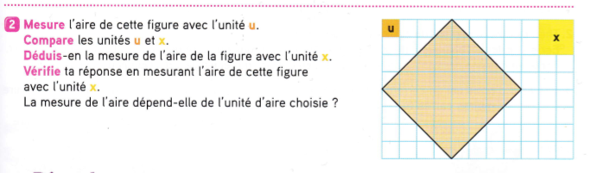

Ne confonds pas aire et périmètre : l’aire c’est la mesure de l’intérieur d’une figure, on la mesure en pavant la figure avec des carrés et le périmètre c’est la mesure du contour de la figure qu’on peut mesurer à la règle.

Exercice sur le livre : *exercice 7 p 101 ***8 p 101 30 min

*Lecture : Lis le chapitre 10 du roman : pages 72 à 79.

Ecris le résumé de ce chapitre. Dans ton résumé, il doit y avoir les réponses à ces questions : Qui est présent ? Qui a dénoncé Lèon? Que se passe-t-il ? 30 min

EDL : 30 min
*Récris les phrases en changeant le nombre (singulier/pluriel) du sujet. Attention à l’accord du verbe et de l’attribut avec le sujet.
a) Cette eau semble potable.
b) Les taureaux sont méchants.
c) La fillette est appliquée.
d) Les exercices demeurent difficiles.
e) Cet animal reste gentil.
f) Elle devient célèbre.

***Complète ces phrases avec un attribut du sujet qui convient.(Attention à l’accord)
a)Les nuages deviennent ________ b) Ces filles sont ________ c) Zoé est ________ d) Les nids semblent ________ e) Les oiseaux sont ________ f) Ce matin, ils paraissent ________

*Anglais Chants : Hier, dans la vidéo tu avais une chanson sur la ferme. Apprends-la. Les paroles sont très simples et l’air aussi. 25 min

https://www.youtube.com/watch?v=POMCcIx_Q84

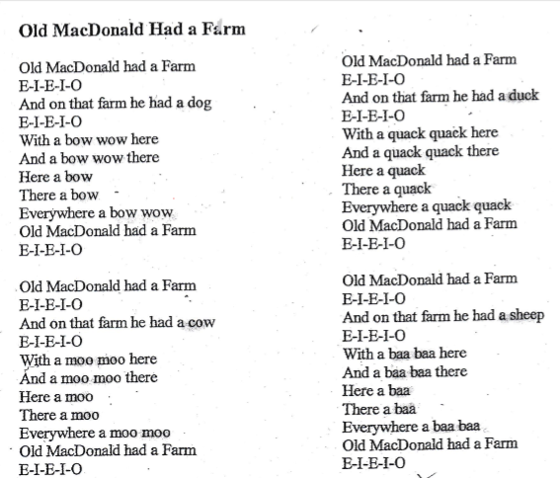

*Géométrie : *Complète les patrons du cube et du pavé suivants : 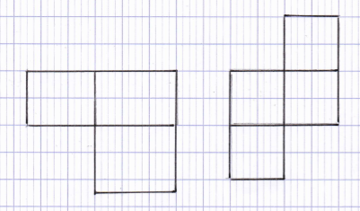 ***Construis des pyramides en t’aidant des exercices 4 et 5 p 142 du livre.

